2017上半年教师资格证面试真题及解析：初中政治(第三批)
初中思想品德《肯定生命，珍爱生命》
一、考题回顾
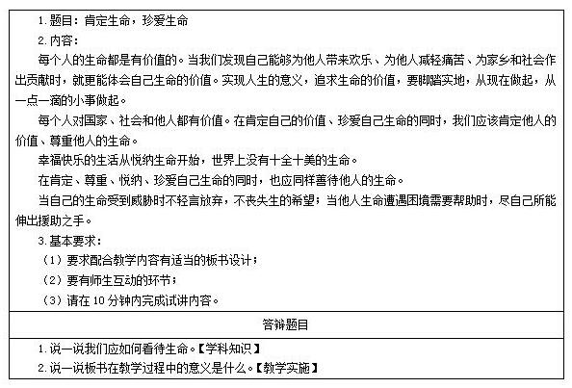

二、考题解析
初中思想品德《肯定生命，珍爱生命》主要教学过程及板书设计
教学过程
环节一：新课导入
生命属于人只有一次，即使是穷凶极恶的罪犯，他们在面临自己生命的结束时，也会感到恐惧、后悔。所以，我国的法律保护每个人的生命不受侵害。对于侵害人的生命健康的违法犯罪行为，予以严厉的法律制裁。那么，我们该怎样珍爱自己的生命呢?由此导入新课《肯定生命，珍爱生命》。
环节二：新课讲授
1.每个人的生命都是有价值的
填一填、演一演：在下列的横线上，填上你所担当的社会角色：
在家庭中，我是__________。
在学校中，我是__________。
在社区里，我是__________。
在商店中，我是__________。
在公园内，我是__________。
在过去，我是__________。
在现在，我是__________。
在将来，我可能是__________。
情境表演：设置家庭、学校、公园等几个情境，由学生进行表演，通过模拟的具体活动，表现如何担当好自己的社会角色。
师：这几组同学表演得非常好，掌声给予鼓励!我们每个人都身兼好几种社会角色，都有自身的价值，所以说每个人的生命都是有价值的;而要实现人生的意义，追求生命的价值，就要从一点一滴做起，担当好自己的社会角色。
2.肯定他人的价值，尊重他人的生命
(播放录音材料，在播放的过程中屏幕展示材料中的关键内容)
李素丽是北京市21路公共汽车上的售票员。她没有什么惊天动地的举动，她做的都是极平凡的小事。为了弄清汽车沿线的情况，李素丽起早贪黑，利用下班时间做调查，一站站走访沿线80多个单位、50多条大街小巷，一步步量出车站到主要单位的距离，再记到本子上。就这样，她赢得了“活地图”的赞誉。为了更好地为国外乘客服务，她自学了英语;为了给聋哑人提供优质服务，她努力学习常用哑语;为了更好地和外地旅客进行交流，她学会了一些地方方言。为了干好本职工作，她为自己制订了“四心”服务原则：礼貌待客要热心，照顾顾客要细心，帮助乘客要耐心，热情服务要恒心。她几十年如一日，在平凡的工作岗位上，把“全心全意为人民服务”作为自己的座右铭，真诚热情地为乘客服务，被誉为“老人的拐杖，盲人的眼睛，外地人的向导，病人的护士，群众的贴心人”。
讨论1：李素丽的故事给我们什么启示?(回答略)
视频播放复旦大学投毒案相关视频
林森浩和黄洋均为复旦大学研究生院的同寝室学生，平时二人关系不好。2013年3月31日中午，复旦大学2010级硕士研究生林森浩将其做实验后剩余并存放在实验室内的剧毒化合物带至寝室，注入饮水机槽。2013年4月1日早上，与林森浩同寝室的黄洋起床后接水喝，饮用后便出现干呕现象，最后因身体不适入院，最终死亡。投毒者林森浩被依法判处死刑。
讨论2：复旦大学投毒案，投毒者被依法判处死刑说明了什么?
生：说明了我国法律保护每个人的生命不受非法侵害，严厉打击侵害人的生命健康的违法犯罪行为。
师：每个人对国家、社会、他人都有价值。在肯定自己的价值、珍爱自己生命的同时，也要尊重他人的生命、善待他人的生命。李素丽就是我们学习的好榜样。而林森浩无视他人的生命，十分残忍地结束了室友生命，这样做，既不珍惜或者说糟蹋了自己的生命，更谈不上善待他人的生命，而是与善待他人生命的要求背道而驰。
环节三：巩固提高
同学们讨论：在生活中，如何做到珍爱生命。
学生发言，教师总结。
环节四：小结作业
小结：同学们，通过这节课的学习我们明白了这样的道理：每个人的生命都是有价值的，所以我们要尊重自己及他人的生命，珍爱生命;同时，要脚踏实地，从现在做起，从一点一滴的小事做起，实现生命的价值。
作业：就“珍爱生命”写一篇小短文，选出优秀的短文进行展示。
板书设计
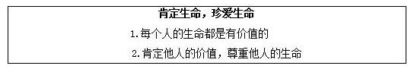
答辩题目解析
1.说一说我们应如何看待生命。【学科知识】
【参考答案】
每个人的生命都是有价值的。当我们发现自己能够为他人带来欢乐、为他人减轻痛苦、为家乡和社会作出贡献时，就更能体会自己生命的价值。实现人生的意义，追求生命的价值，要脚踏实地，从现在做起，从一点一滴的小事做起。
每个人对国家、社会和他人都有价值。在肯定自己的价值、珍爱自己生命的同时，我们应该肯定他人的价值、尊重他人的生命。
幸福快乐的生活从悦纳生命开始，世界上没有十全十美的生命。
在肯定、尊重、悦纳、珍爱自己生命的同时，也应同样善待他人的生命。
当自己的生命受到威胁时不轻言放弃，不丧失生的希望;当他人生命遭遇困境需要帮助时，尽自己所能伸出援助之手。
2.说一说板书在教学过程中的意义是什么。【教学实施】
【参考答案】
课堂板书在教学过程中的意义主要体现在以下几点：第一：板书有长时间地向学生传递信息的作用;第二，板书具有与实物不同的直观作用;第三，板书具有较大的灵活性;第四，板书有示范和审美作用。
众所周知，在多媒体技术越来越广泛使用的今天，板书的地位也变得岌岌可危，但我们需要注意的是使用课件有一个大的缺陷：按照预设的环节进行，无法根据学生的特点灵活处理教材，而板书的灵活性则恰到好处的弥补了其不足。且精心设计的板书，能使学生赏心悦目、兴趣盎然、活化知识、加深理解、加深记忆，也是提高学生非智力因素的重要手段。

